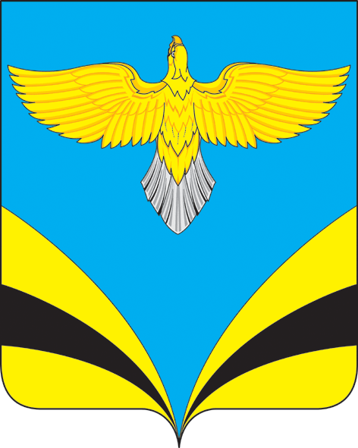
АДМИНИСТРАЦИЯ
сельского поселения Екатериновка
муниципального района Безенчукский
Самарской области
ПОСТАНОВЛЕНИЕ
от 24 апреля 2019 года № 45
с. Екатериновка

Об организации празднования 1 Мая - Праздника Весны и Труда и 9 мая 74-ой годовщины Победы в Великой Отечественной войне 1941-1945гг.

В целях единения и консолидации общества, сохранения гражданского согласия, руководствуясь Уставом сельского поселения Екатериновка муниципального района Самарской области
ПОСТАНОВЛЯЮ:
1. Создать и утвердить оргкомитет по организации и контролю за подготовкой и проведением празднования 1 Мая - Праздника Весны и Труда и 9 мая 74-ой годовщины Победы в Великой Отечественной войне 1941-1945гг (приложение 1)

2. Утвердить План мероприятий по празднованию 1 Мая - Праздника Весны и Труда и 9 мая 74-ой годовщины Победы в Великой Отечественной войне 1941-1945гг. (приложение 2)

2.1. Оргкомитету довести план мероприятий до сведения исполнителей.
3. Рекомендовать предприятиям, учреждениям и организациям всех форм собственности обеспечить явку сотрудников для участия в праздничных мероприятиях.

4. Информацию о праздничных мероприятиях разместить на официальном сайте администрации сельского поселения Екатериновка в сети Интернет (http://www.admekaterin.ru) и опубликовать в газете «Вестник сельского поселения Екатериновка»
- Настоящее постановление вступает в силу на следующий день после его официального опубликования.
- Контроль за исполнением настоящего постановления оставляю за собой.

Глава сельского поселения
Екатериновка А.В. Гайдуков

О.В.Вержаковская
8(846) 76 31 459

Приложение №1 к Постановлению
от 24.04.2019г. № 45

Оргкомитет по подготовке и проведению праздников 1 мая и 9 мая в 2019 году
Гайдуков А.В. – глава сельского поселения, председатель оргкомитета;
Апарин А.В. - председатель собрания Представителей сельского поселения Екатериновка, заместитель председателя оргкомитета.

Члены оргкомитета:
1. Романова А.Б - заведующая о/п СДК с.Екатериновка (по согласованию);
2. Исмагулов С.Н. директор ГБОУ СОШ с.Екатериновка (по согласованию);
3. Сазонова Т.Н. – председатель Совета ветеранов (по согласованию);
4. Семенкина Л.Н. – заведующая Д/с «Василек»;
5. Шерстнев А.Г. – заведующий о/п СДК с.Александровка.

Приложение №2
к Постановлению от 24.04.2019г. № 45

ПЛАН
мероприятий по празднованию 1 Мая - Праздника Весны и Труда и 9 мая 74-ой годовщины Победы в Великой Отечественной войне 1941-1945гг.

№  п/п | Мероприятия | Срок исполнения | Ответственные
1 | Подготовить и опубликовать постановление главы «Об организации празднования Праздника Весны и Труда и Дня Победы» | до 25.04.2019 | Администрация СП
2 | Приведение в надлежащий порядок общественных и жилых зданий, дворов, улиц, дорог, территории населенных пунктов. | до 1.05.2019 | Администрация СП, руководители предприятий и учреждений  МБУ «Екатериновское Благоустройство»
3 | Организация экологических субботников по очистке и озеленению парков, садов, придомовых территорий, населенных пунктов, по благоустройству объектов образования, здравоохранения, культурного досуга, благоустройство, ремонт памятников погибших воинов во всех населенных пунктах поселения. | до 1.05.2019 | Администрация СП, руководители предприятий и учреждений,  МБУ «Екатериновское Благоустройство»
4 | Книжная выставка и конкурс детских рисунков «Праздник Весны и Труда». | 25.04 – 30.04.2019 | Библиотекарь, уч.искусства  Педагог- организатор
5 | Уроки Мужества «Памяти героев будем достойны» | До 07.05.2019 | Педагог- организатор  Кореницина Л.М.
6 | Спортивные соревнования, посвященные 74-й годовщине Победы в Великой Отечественной войне 1941-1945 годов | 29.04 – 7.05.2019 | Учитель физической культуры
7 | Посещение могил ветеранов ВОВ, очистить их от зарослей и бурьяна. | до 01.05.2019 | Руководитель «Возраждения»  Комкова О.Ю.
8 | Участие трудовых коллективов, молодежи, школьников, жителей поселения в праздничном шествии, торжественный митинг, концерт посвященный 1 мая - празднику Весны и Труда | 01.05.2019 | Администрация СП, заведующие СДК  Романова А.Б.  Шерстнев А.Г.
10 | Организация и проведение акции «Время добрых дел» (оказание помощи ветеранам ВОВ, вдовам погибших военнослужащих | до 09.05.2019 | Председатели Совета ветеранов и инвалидов СП  Сазонова Т.Н  Некрасова В.С.
11 | Осуществление мер по усилению охраны общественного порядка, повышению безопасности дорожного движения, при проведении праздничных мероприятий | 01.05.2019  09.05.2019 | Администрация СП, ОМВД муниципального района Безенчукский (по согласованию)
12 | Акция «Георгиевская ленточка» | с 25.04.2019 | Волонтеры
13 | Выставка рисунков «Мир глазами детей» | 06.05.2019 | Педагог – организатор  Кореницына Л.М.
14 | Вручение поздравительных открыток ветеранам Великой Отечественной войны 1941-1945 | до 09.05.2019 | Глава С.П.  Гайдуков А.В.
15 | Общероссийская гражданско-патриотическая акция “ «Бесмертный полк” | 09.05.2019  с.Екатериновка  с.Александровка | Глава С.П.  Гайдуков А.В.  Директор ГБОУ СОШ с.Екатериновка  Исмагулов С.Н.  Заведующий о/п СДК  с.Александровка  Шерстнев А.Г.
16 | Открытая площадка у памятника погибшим воинам в парке с.Александровка:  Торжественный митинг, праздничный концерт, церемония возложения венков и цветов. | 09.05.2019  с.Александровка  ул.Центральная № 83а | Таланов Ф.Г.  депутат собрания представителей округа № 8  Заведующий о/п СДК  с.Александровка  Шерстнев А.Г.  Зав. Библиотекой  Шерстнева Л.Е.
17 | СДК  с.Александровка  библиотека  (Огонек для ветеранов ВОВ) | 09.05.2019  с.Александровка  ул.Центральная № 44 | Заведующий о/п СДК с.Александровка  Шерстнев А.Г.,  зав. Библиотекой  Шерстнева Л.Е
18 | Открытая площадка у обелиска:  в с.Кануевка  Торжественный митинг, праздничный концерт, церемония возложения венков и цветов. | 09.05.2019  с.Кануевка  ул.Центральная № 65а | Сычев В.Н.  депутат собрания представителей округа № 10
19 | Открытая площадка у обелиска:  Торжественный митинг, праздничный концерт, церемония возложения венков и цветов. | 09.05.2019  с.Владимировка  ул.Куйбышева № 100а | Апарин А.В.  депутат собрания представителей округа № 9
20 | Открытая площадка у памятника погибшим воинам в парке с.Екатериновка  «Вахта памяти»,  Торжественный митинг, церемония возложения венков и цветов. | 09.05.2019  с.Екатериновка  ул.Советская № 2а | Глава С.П.  Гайдуков А.В.,  Директор ГБОУ СОШ с.Екатериновка  Исмагулов С.Н.,  Заведующая о/п СДК  с.Екатериновка  Романова А.Б.
21 | СДК  с.Екатериновка  (концертная программа) | 09.05.2019  с.Екатериновка  ул.Ленина № 1 | Заведующая о/п СДК  с.Екатериновка  Романова А.Б.,  Художественный руководитель Мещерякова Н.В.
22 | Организация праздничного обеда для ветеранов ВОВ и тружеников тыла «Солдатская каша» | 09.05.2019  с.Екатериновка  ул.Ленина № 1 | Заведующая о/п СДК  с.Екатериновка  Романова А.Б.,  Специалист по социальной работе  Щербакова М.А.
23 | Организация в газете «Вестник сельского поселения Екатериновка» рубрик с освещением мероприятий |  | Администрация СП

